Депутаты
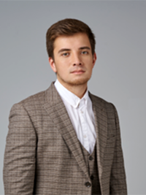 | Гафуров Дамир Ваязитович  Дата рождения: 22 октября 1996 года.  Место жительства – город Москва, район Обручевский.  Образование: высшее (бакалавр, прикладная информатика), окончил ОЧУВО «Московский инновационный университет».  Место работы, должность: ГБУ ТЦСО «Зюзино», руководитель центра московского долголетия.  Партийность: «Единая Россия».  Комиссии:  Член комиссии Совета депутатов муниципального округа Котловка по социальным вопросам и взаимодействию с общественными объединениями.
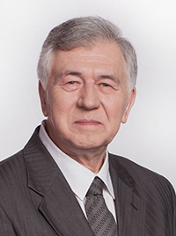 | Герасимов Александр Сергеевич  Дата рождения: 18 июля 1946 года.  Место жительства – город Москва, район Зюзино.  Образование: высшее, в 1972 году окончил Московский инженерно-физический институт.  Место работы, должность: Институт теоретической и экспериментальной физики, главный инженер установки для фундаментальных исследований в области физики элементарных частиц.  Партийность: «Единая Россия».  Комиссии:  Член комиссии Совета депутатов муниципального округа Котловка по реализации вопросов местного значения и отдельных государственных полномочий.  Член бюджетно-финансовой комиссии Совета депутатов муниципального округа Котловка.  Член Окружной комиссии по вопросам градостроительства, землепользования и застройки при Правительстве Москвы в ЮЗАО.
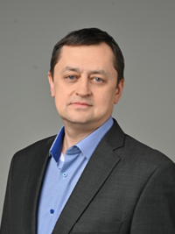 | Гоев Кирилл Владимирович  Дата рождения: 03 августа 1972 года.  Место жительства – город Москва, район Зюзино.  Образование: высшее, окончил Санкт-Петербургский Государственный медицинский институт им. академика И. П. Павлова.  Место работы, должность: ГБУЗ Городская поликлиника № 22 ДЗМ г. Москвы, заведующий терапевтическим отделением № 5.  Партийность: «Единая Россия».  Комиссии:  Член комиссии Совета депутатов муниципального округа Котловка по социальным вопросам и взаимодействию с общественными объединениями.
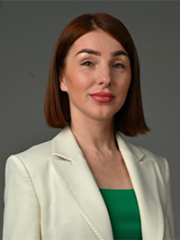 | Гордиец Ольга Владимировна  Дата рождения: 01 апреля 1988 года.  Место жительства – город Москва, район Зюзино.  Образование: высшее, окончила Российский Государственный технологический университет им. К. Э. Циолковского.  Место работы, должность: ГБОУ г. Москвы «Школа № 626 им. Н. И. Сац», директор.  Партийность: «Единая Россия».  Комиссии:  Председатель комиссии Совета депутатов муниципального округа Котловка по социальным вопросам и взаимодействию с общественными объединениями.
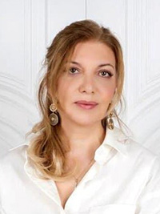 | Костецкая Галина Анатольевна  Дата рождения: 26 сентября 1965 года.  Место жительства – город Москва, район Чертаново Северное.  Образование: высшее (политическая экономия), окончила Московский Государственный университет им. М. В. Ломоносова.  Место работы, должность: ООО «АйвориПроджект», руководитель проектов.  Партийность: беспартийная.  Комиссии:  Член комиссии Совета депутатов муниципального округа Котловка по реализации вопросов местного значения и отдельных государственных полномочий города Москвы.
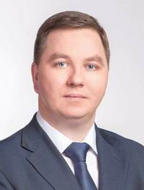 | Масленников Алексей Константинович  Родился 10 января 1979 года в Москве.  Место жительства: город Москва.  Место работы, должность: ГБУ «Спортивно-досуговый центр «Юго-Запад», заместитель директора, руководитель студии «Грамотный Гражданин».  Образование: высшее (инженер-системотехник), окончил Московский авиационно-технологический институт.  Партийность: «Единая Россия».  Председатель комиссии Совета депутатов муниципального округа Котловка по реализации вопросов местного значения и отдельных государственных полномочий города Москвы.
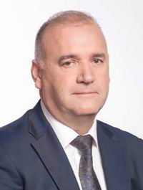 | Пчельников Геннадий Игнатьевич  Дата рождения: 8 октября 1958 года.  Место жительства: город Москва, район Академический.  Образование: высшее, в 1995 году окончил Институт государственного администрирования. В 2008 году – Российскую академию государственной службы при Президенте РФ.  Место работы, должность: Глава муниципального округа Котловка, председатель Совета депутатов муниципального округа Котловка, руководитель аппарата Совета депутатов муниципального округа Котловка.  ГБОУ Школа № 626 им. Н.И. Сац - Председатель управляющего совета.  С 2008 года – сопредседатель Координационного совета по развитию органов местного самоуправления префектуры ЮЗАО.  Партийность: «Единая Россия».  Комиссии:  Член комиссии Совета депутатов муниципального округа Котловка по реализации вопросов местного значения и отдельных государственных полномочий.  Член бюджетно-финансовой комиссии Совета депутатов муниципального округа Котловка.
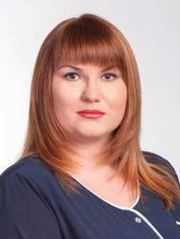 | Сазонова Ирина Сергеевна  Дата рождения: 25 апреля 1979 года.  Место жительства: город Москва, район Котловка.  Образование: высшее (инженер автоматизированных систем обработки информации и управления), окончила Московский государственный институт радиотехники электроники и автоматики.  Место работы, должность: ТЦСО «Зюзино», главный специалист по социальной работе филиала «Котловка».  Партийность: «Единая Россия».  Комиссии:  Член комиссии Совета депутатов муниципального округа Котловка по социальным вопросам и взаимодействию с общественными объединениями.
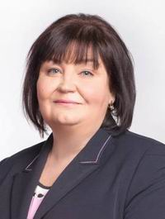 | Смышляева Елена Анатольевна  Дата рождения: 10 июня 1966 года.  Место жительства: город Москва, район Котловка.  Образование: высшее, в 2003 году окончила Московский психолого-социальный институт. В 2015 году получила второе высшее образование в Московском педагогическом государственном университете.  Место работы, должность: ГБОУ г. Москвы «Школа № 626 им. Н. И. Сац», учитель русского языка и литературы.  Партийность: «Единая Россия».  Комиссии:  Член бюджетно-финансовой комиссии Совета депутатов муниципального округа Котловка.  Почетный житель муниципального округа Котловка.

Прием населения сотрудниками аппарата муниципалитета:
Терсков Александр Александрович
Начальник организационно-правового отдела аппарата Совета депутатов муниципального округа Котловка,
8-499-122-00-58
Прием граждан:
понедельник – 15.00-17.00, кабинет 203
Электронная почта: info.kotlovka@mail.ru

Батраков Руслан Викторович
Советник по правовым вопросам аппарата Совета депутатов муниципального округа Котловка,
8-499-122-00-58
Прием граждан:
понедельник – 15.00-17.00, кабинет 207
Электронная почта: info.kotlovka@mail.ru

Старикова Людмила Евгеньевна
Советник по организационным вопросам аппарата Совета депутатов,
8-499-122-00-58
Прием граждан:
среда – 15.00-17.00, кабинет 207
Электронная почта: info.kotlovka@mail.ru

